**体育学术论文写作—沈体程文广教授做客阳光体育讲坛**

为提升我校师生的学术能力水平、开阔学术视野、营造良好学术氛围。2020年10月16日下午2点，由科研处主办、研究生院合办的《阳光体育讲坛》学术系列讲座在我校尚德楼三楼学术报告厅拉开帷幕。第一期讲座特邀沈阳体育学院编辑部主任、国家体育总局“优秀中青年专业技术人才百人计划”首批培养对象程文广教授分享体育学术论文写作的经验。

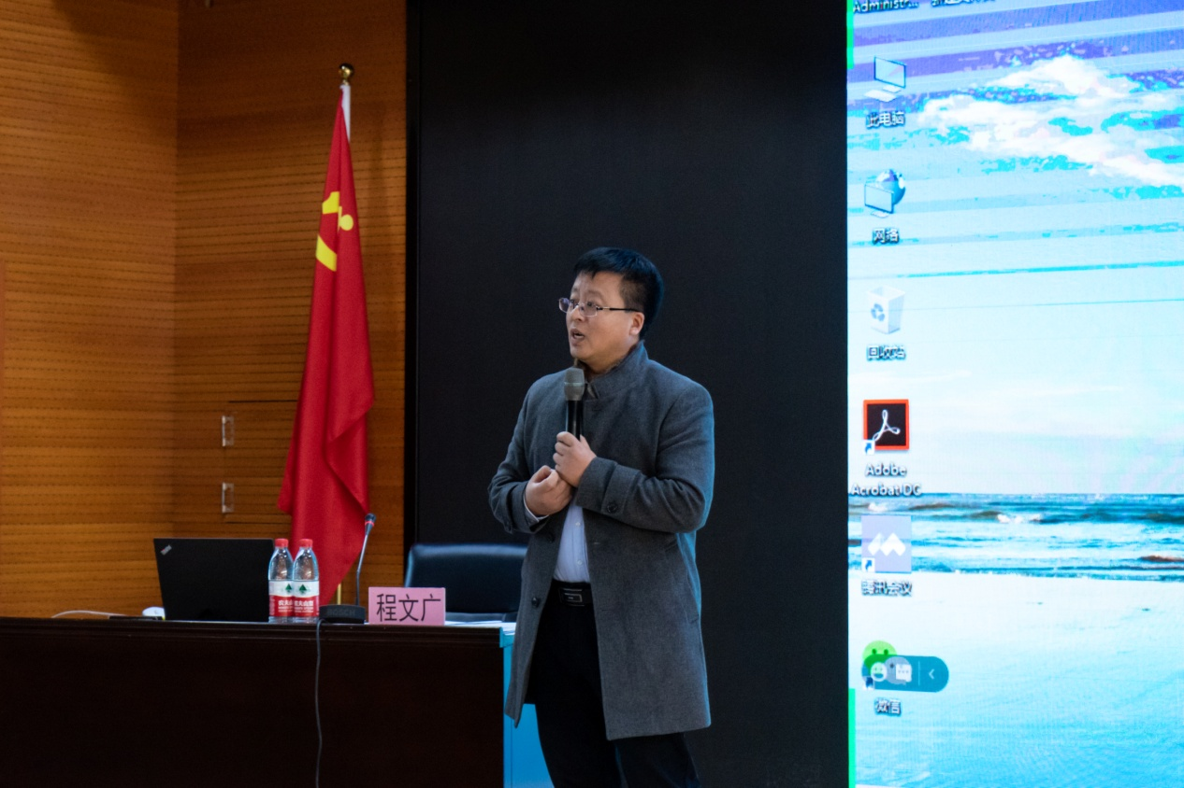

程文广教授为大家讲授论文写作的经验

本次讲座一共分为六个部分。程文广教授分别从论文的题目与主题、论文写作所存在的问题、论文选题来源、论文结构要素、论文撰写和论文投稿等方面入手，为大家深入剖析论文写作的各个方面的要求，全方位解释了论文写作的难点和重点。

结合自身长期对国内外论文写作的深入研究，以及写作经验，程教授给大家分享了大量的论文写作实战技巧。程教授认为论文选题需要做到三个字：“新、实、高。”新，即立意要新颖、有新意；实，即有的放矢，在论文选题的过程要明确目标，抓住重点；高，即站位高，论文选题要立足当前最前沿的研究方向。

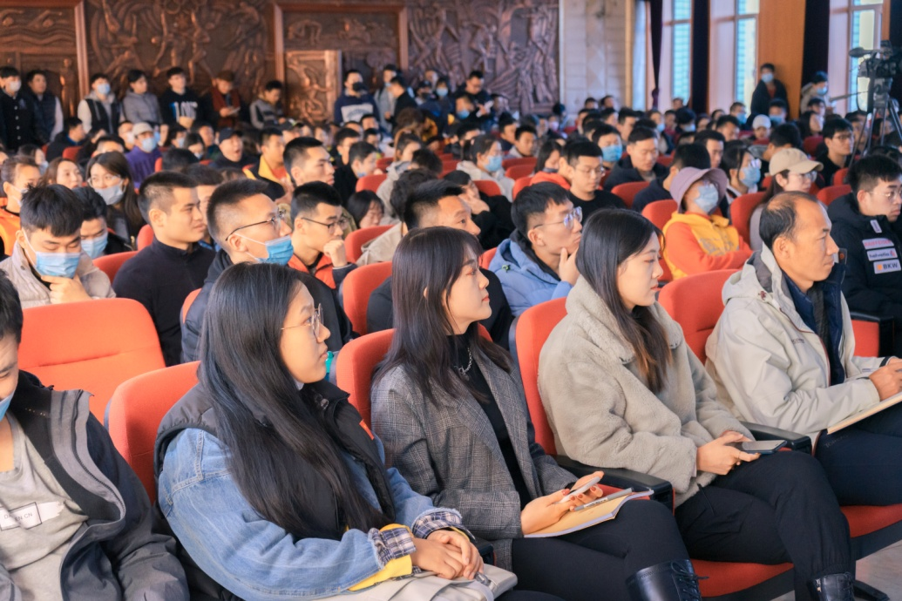

师生认真听讲

程教授指出在确定选题后，要明确提出论文撰写的灵魂——创新点，即在对项目研究内容做可行性分析论证的基础上，应充分体现“你无我有、你有我独、你独我新”的研究风格。

论文写作过程中，程教授强调了论文写作的参考文献一定要紧跟时代研究前沿，除了经常使用的知网，程文广教授给大家推荐了很多实用方便的网站，例如：全国哲学社会科学工作办公室、全国教育科学规划领导小组办公室等。

讲座持续2个小时，全体师生积极认真听讲，不时传出热烈掌声。在讲座结束前的互动环节，大家踊跃提问，就论文选题、论文投稿等方面与程教授进行了深入的交流。针对大家提出的疑惑，程教授结合现在的论文写作要求，用生动幽默的语言予以解答。

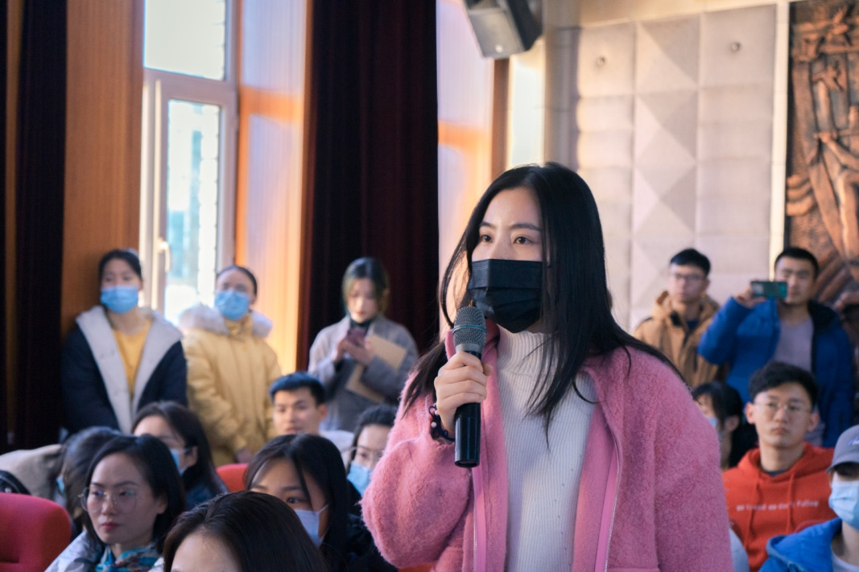

互动环节积极提问

本次讲座是我校《阳光体育讲坛》学术系列讲座的第一期，未来将会有更多国内知名学术专家走进上讲坛。

**文字：张新裕**

**摄影：李守海**